Алексей Вовченко: К личному кабинету работодателя по охране труда подключились порядка 70 тысяч предприятий
27 сентября 2023
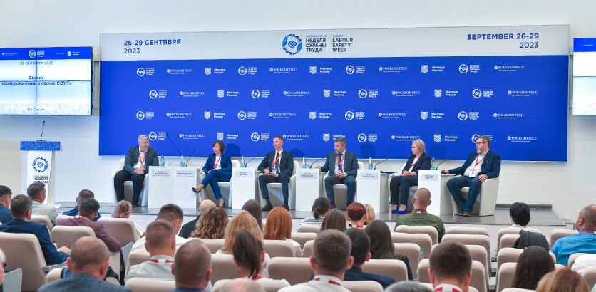
Цифровизация в сфере охраны труда и производственной безопасности стала ключевой темой VIII Всероссийской недели охраны труда (ВНОТ), которая проходит с 26 по 29 сентября в парке науки и искусства «Сириус». Новым инструментам и технологическим решениям была посвящена сессия «Цифровизация в сфере СОУТ», участие в которой принял замглавы Минтруда России Алексей Вовченко.
Участники дискуссии обсудили законодательные и нормативные правовые изменения в СОУТ, сделав акцент на особых возможностях личного кабинета работодателя по охране труда и его плюсах.
«В настоящее время к личному кабинету, который стал впервые доступен в 2022 году, подключились порядка 70 тысяч работодателей – это значительное число компаний. В 2023 году каждый работодатель может через Госуслуги получить доступ к сведениям о проведенной у него СОУТ. Такой функционал появился впервые, и это очень важный сервис. Согласно действующим нормам, результаты спецоценки вступают в силу после их размещения, а если СОУТ проводила сторонняя организация, работодатель был лишен возможности оценить ее полноту, правильность и вообще посмотреть результаты. Мы столкнулись с большим количеством таким случаев в период пандемии. Личный кабинет позволил решить эту проблему», – отметил в своем выступлении Алексей Вовченко.
Спикеры также обсудили возможные нарушения законодательства о специальной оценке условий труда и индикаторы риска, которые фиксирует ФГИС СОУТ, а также совершенствование электронного межведомственного взаимодействия в части процессов, относящихся к проведению спецоценки.
Всероссийская неделя охраны труда проводится в восьмой раз. Это главное отраслевое мероприятие в сфере охраны труда, постепенно расширяющееся и на смежные темы – рынок труда и занятость, социальное страхование, здоровье сбережение, социальная поддержка.
На выставке представлены 150 предприятий – производителей средств индивидуальной защиты, «умных устройств» для охраны труда, IT-решений для бизнеса. Во ВНОТ участвуют представители всех 89 регионов. В общей сложности будет доступно свыше 150 деловых мероприятий для 8 тыс. зарегистрировавшихся участников выставки.
Организатором Всероссийской недели охраны труда выступает Министерство труда и социальной защиты Российской Федерации. Оргкомитет ВНОТ возглавляет заместитель Председателя Правительства Российской Федерации Татьяна Голикова. Оператор мероприятия – Фонд Росконгресс.

